Gorenje Austria: Führend beim Thema Energieeffizienz im Haushalt
Nachhaltige Produktinnovationen bei den Elektrofachhandelstagen in Linz

Energieeffizienz, Digitalisierung und Design sind die dominierenden Themen in der Elektrobranche. Dies wurde bei den Elektrofachhandelstagen 2022 in Linz deutlich. Gorenje Austria präsentierte in allen drei Bereichen überzeugende Lösungen, die bei den rund 2.000 Messebesuchern im Design Center großen Anklang fanden. Der Vollsortimentsanbieter für Haushalts- und Küchengeräte unterstrich seine starke Stellung als verlässlicher Partner des Handels in einem herausfordernden gesamtwirtschaftlichen Umfeld.

Wien/Linz, 29.09.2022 – Gorenje Austria beschäftigt sich seit vielen Jahren mit der Entwicklung energiesparender Geräte. Im Bereich der Wäschereinigung sind dank des „Laundry A Projects“ bereits jetzt fast alle Modelle in den bestmöglichen Energieeffizienzklassen A und B eingestuft. Das nächste Ziel ist, diese Top-Performance sukzessive auf alle Produktbereiche auszudehnen.

„Gorenje hat sich dem Thema Energieeffizienz frühzeitig gewidmet und hier große Erfolge erzielt. Wir freuen uns, dass wir unsere Fachhandelspartner und die Endkunden in der aktuellen Situation dabei unterstützen können, auch im Haushalt Energie und damit Geld zu sparen“, erklärt Srdjan Pavlovic, Head of Sales bei Gorenje Austria. Die Elektrofachhandelstage haben deutlich gemacht, dass angesichts der steigenden Preise vor allem Produkte nachgefragt werden, die zur Senkung der Haushaltskosten beitragen. Neben einem optimalen Preis-Leistungs-Verhältnis, das Gorenje seit jeher auszeichnet, spielt die Energieeffizienz dabei eine Schlüsselrolle.

Benutzerfreundlichkeit und technischer Fortschritt

Ein weiteres Hauptthema der Messe war der technische Fortschritt im Bereich der Haushalts- und Küchengeräte. Gorenje hat hier mit „ConnectLife“ einen wichtigen Schritt gesetzt. Die App ermöglicht die mobile Steuerung von Haushaltsgeräten. So kann man mit dem Smartphone Programme einstellen, aber auch Rezepte abrufen.

Im Allgemeinen wird die Digitalisierung von den Fachhändlern positiv beurteilt, solange sie für die Kunden nicht zu kompliziert wird. Diese Überzeugung vertritt auch Gorenje Austria. Die Benutzerfreundlichkeit ist ein grundlegender Aspekt des Firmenmottos „Life Simplified“, betont Srdjan Pavlovic. „Bei Gorenje dürfen sich einfache Bedienung und innovative Technik nicht ausschließen.“

Innovative Produkte und buntes Rahmenprogramm

Das beste Beispiel dafür ist Gorenjes beliebter „OptiBake Backofen“ BPSA6747A08BGWI mit WIFI für die ConnectLife-Nutzung, Air Fry, Pizza-Funktion mit 300 °C und 77 Litern Volumen. Weitere Innovationen, die bei den Elektrofachhandelstagen präsentiert wurden, sind das Geschirrspülermodell GV673C60 mit großem Volumen (16 Maßgedecke), automatischem Türöffner zur Beschleunigung des Trocknungsprozesses und Inverter-PowerDrive-Motor sowie der Wärmepumpentrockner DNE83/GN, der Bestwerte in puncto Energieeffizienz verzeichnet und mit dem eigens entwickelten Programm NatureDry auch die Trocknung besonders empfindlicher Kleidungsstücke ermöglicht. Spezielle Publikumsmagneten waren auch die neuen Retro-Kühlgeräte in den Farben Olive, Champagne, Schwarz oder Bordeaux, die klassisches Design und moderne Technologie perfekt vereinen.

Die OptiBake Backöfen waren vor Ort in Betrieb und wurden zur Bewirtung der zahlreichen Standbesucher genutzt. Auch die Verlosung von vier Preisen aus der „Gorenje Retro Collection“ und eine 4+1-Aktion (bei Bestellung von vier Geräten wurde ein fünftes nicht verrechnet) stießen bei den anwesenden Fachhändlern auf großes Interesse. Ein Tischfußballtisch zur Einstimmung auf die anstehende Fußball-WM sowie eine Autogrammstunde mit Box-Champion Marcos Nader rundeten das abwechslungsreiche Rahmenprogramm ab.

-------------------------

Über Gorenje Austria
Gorenje ist einer der größten Hersteller von Haushaltsgeräten in Europa. Gorenje Austria besteht mit eigenem Standort seit 1975, die Zentrale befindet sich in Wien. Die österreichische Niederlassung verzeichnete im Jahr 2021 31,7 Millionen Euro Umsatz, der Marktanteil im Bereich der Haushaltsgroßgeräte beträgt aktuell 4,8 Prozent. Das Produktsortiment umfasst Kühl-/Gefriergeräte, Waschmaschinen, Waschtrockner und Wäschetrockner, Geschirrspüler, Küchengeräte, Küchen- und Haushaltskleingeräte, Warmwasserspeicher sowie Klimageräte.

Gorenje ist außerdem ein verlässlicher Partner im Einbaubereich (Backöfen bzw. Herde, Kochfelder, Dunstabzugshauben, Mikrowellen) und somit ein Vollsortiment-Anbieter für den Haushalt.

2018 wurde das Unternehmen ein Teil der Hisense Europe Group. Gorenje Austria profitiert somit vom Zugang zu den Ergebnissen umfangreicher F&E-Aktivitäten des Mutterkonzerns. Hisense, in China beheimatet und einer der weltweit führenden Hersteller von Unterhaltungselektronik, betreibt 16 Zentren für Forschung und Entwicklung. Rund fünf Prozent des Gesamtumsatzes von 27 Milliarden US-Dollar werden investiert, um in allen Produktsegmenten ein Vorreiter für technologische Innovationen zu bleiben.

Bildinformation

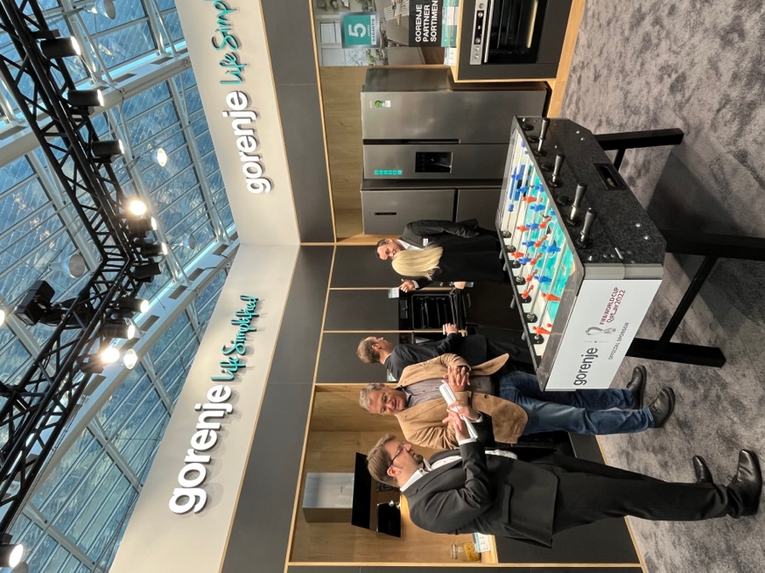 | Vom Tischfußballtisch bis zu den neuesten Haushalts- und Küchengeräten: Für Besucher der Elektrofachhandelstage gab’s am Gorenje-Stand viel zu sehen und zu probieren.  © Gorenje Austria
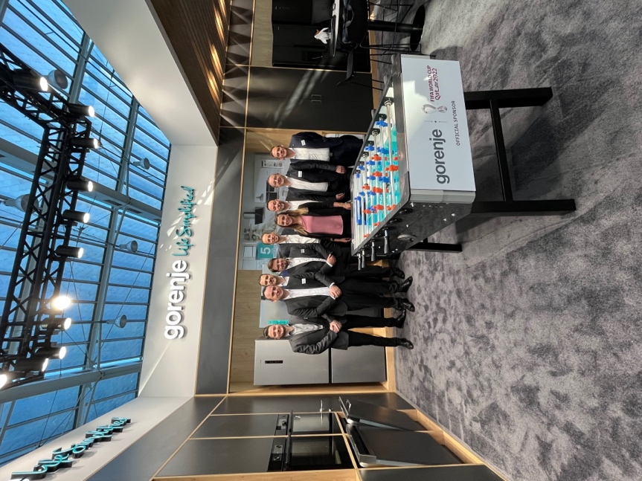 | Das Gorenje-Austria-Team in Linz: von links Daniel Klausmeyer (Product Manager), Robert Merl (Head of Product and Marketing Management), Thomas Krenmair (National Key Account Manager), Botond Bazso (Product Manager), Geschäftsführer Andreas Kuzmits, Bianca Rada (Marketing Specialist), Andreas Schratter (Area Sales Manager), Srdjan Pavlovic (Head of Sales), Klaus Schachinger (Area Sales Manager).  © Gorenje Austria
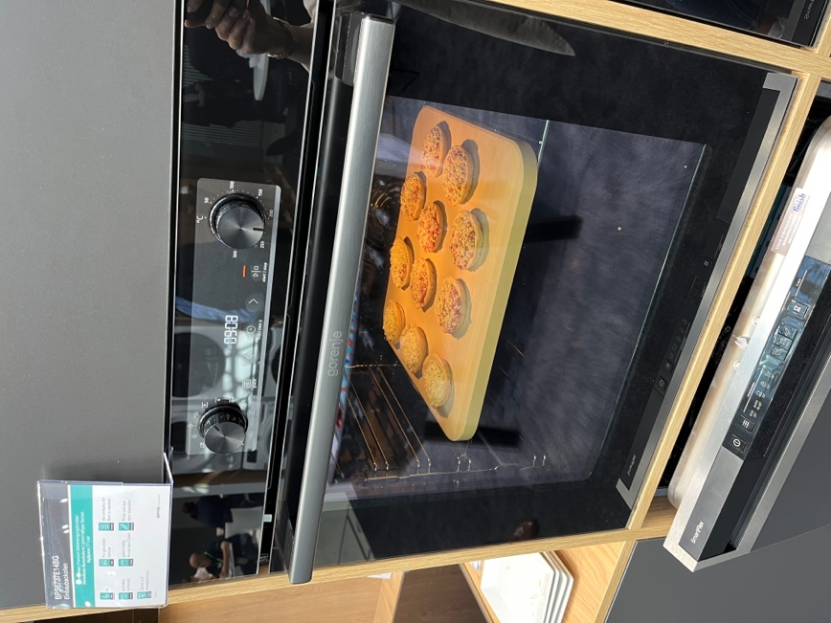 | Gorenje-Standbesucher wurden mit Piccolinis aus dem OptiBake Backofen verwöhnt. Auch der dazu passende Pizzabackstein war im Einsatz.  © Gorenje Austria
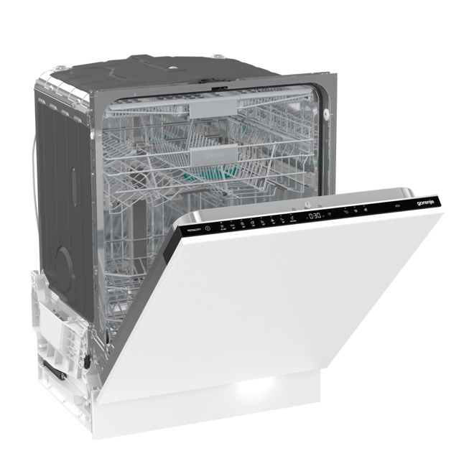 | Der Geschirrspüler GV673C60 von Gorenje kombiniert großes Fassungsvermögen (bis zu 16 Maßgedecke), effiziente Türöffner-Automatik und Inverter-PowerDrive-Motor.  © Gorenje Austria
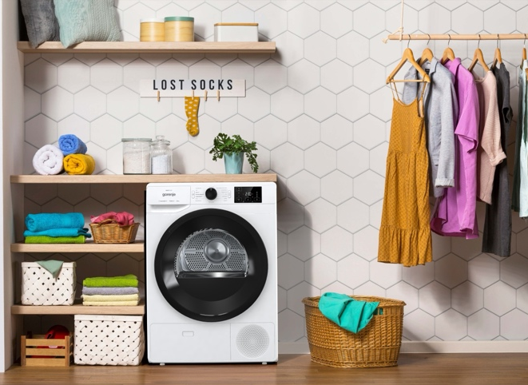 | Nachhaltigkeit ist Gorenje Austria ein wichtiges Anliegen. Das wurde bei den Elektrofachhandelstagen unter anderem mit dem Wärmepumpentrockner DNE83/GN deutlich, dessen NatureDry-Funktion die natürliche Wäschetrocknung an der frischen Luft nachahmt und auch für empfindliche Wäschestücke geeignet ist.  © Gorenje Austria
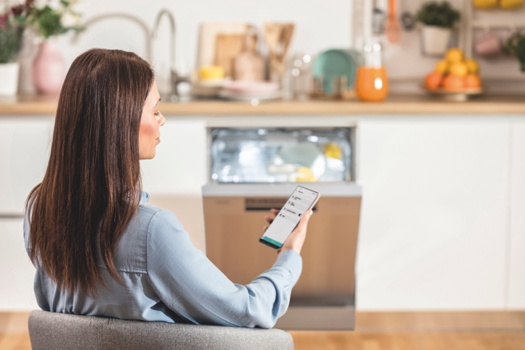 | Willkommen im digitalen Haushalt: Mit der ConnectLife-App werden Geräte verbunden und ferngesteuert.  © Gorenje Austria

Ihre Ansprechpartner/-innen

Kontakt:  Yvonne Wohlfahrt  Gorenje Austria HandelsGmbH  T: +43 660 9293866  yvonne.wohlfahrt@gorenje.com | Kontakt für Presseanfragen:  Mag. Daniel Holzbauer  plenos – Agentur für Kommunikation  T: +43 676 83786277  daniel.holzbauer@plenos.at

